物理意义上讲解拉格朗日乘子法。

我们要解决带有等式约束的最优化问题。为了方便书写，以二维函数为例：

$$maxf\left(x,y\right), s.t.g\left(x,y\right)=0$$

用下图表示这个问题。f(x)参数在二维平面内，其本身是一个曲面，用等高线(蓝色)表示。g(x) = 0 是二维平面内的一条曲线（红色）

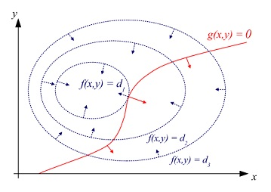

我们要找g(x,y) = 0 上的一个点，其位于f(x,y)最大的等高线上。

问题转换

Step1

求解上诉问题等价于：

找到g(x,y) = 0 上的一个点，这一点处g(x,y) = 0 和该点f(x,y) 的等高线相切。

可以用反例直观地理解。如果g(x,y) = 0 和该点f(x,y) 等高线相交（黑点），如下图：

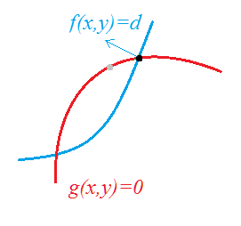

g(x,y) = 0 能够延伸到等高线f(x,y) = d 更大的一侧。这个区域内的解（灰点），同样满足g(x,y) = 0，但f(x,y)更大。

Step2

更进一步，这一条件等价于：找到g(x,y) = 0 上的一点，这一点 g(x,y) = 0 和 f(x,y) = d 的梯度共线。这句话拆分成三个条件：

$$g\left(x,y\right)=0$$

$$\frac{∂f(x,y)}{∂x}= λ\frac{∂g(x,y)}{∂x}$$

$$\frac{∂f(x,y)}{∂y}= λ\frac{∂g(x,y)}{∂y}$$

$$L\left(x,y,λ\right)=f\left(x,y\right)- λg(x,y)$$

$$∇L\left(x,y,λ\right)=0$$

其中 $∇$ 表示对三个参数求导。其中 $λ$ 称为拉格朗日乘子，L称为拉格朗日函数。

梯度（数学名词）

梯度的本意是一个向量（矢量），表示某一函数在该点处的方向导数沿着该方向取得最大值，即函数在该点处沿着该方向（此梯度的方向）变化最快，变化率最大（为该梯度的模）

设二元函数 $z= f\left(x,y\right)$ 在平面区域D上具有一阶连续偏导数，则对于每一个点P（x,y）都可定出一个向量 $\left\{\frac{∂f}{∂x},\frac{∂f}{∂y}\right\}= f_{x}\left(x,y\right)\overline{i}+f_{y}\left(x,y\right)\overline{j}$，该函数就称为函数 $z=f\left(x,y\right)$ 在点P(x,y)的梯度，记作gradf(x,y) 或 $∇f(x,y)$ 即有：

$$gradf\left(x,y\right)= ∇f\left(x,y\right)= \left\{\frac{∂f}{∂x},\frac{∂f}{∂y}\right\}= f_{x}\left(x,y\right)\overline{i}+f_{y}\left(x,y\right)\overline{j}$$

其中 $∇ = \frac{∂}{∂x}\overline{i}+\frac{∂}{∂y}\overline{j}$ 称为(二维的)向量微分算子或Nabla 算子， $∇f = \frac{∂f}{∂x}\overline{i}+\frac{∂f}{∂y}\overline{j}$

设 $e=\{cosα,cosβ\}$ 是方向I 上的单位向量，则

$$\frac{∂f}{∂l}= \frac{∂f}{∂x}cosα+ \frac{∂f}{∂y}cosβ= \left\{\frac{∂f}{∂x},\frac{∂f}{∂y}\right\}\left\{cosα,cosβ\right\}=gradf\left(x,y\right)e=\left|gradf\left(x,y\right)\right||e|cos⁡[gradf\left(x,f\right),e]$$

由于当方向 I 与梯度方向一致时，有

$$\cos\left[gradf\left(x,y\right),e\right]=1$$

所以当 I 与梯度方向一致时，方向导数 $\frac{∂f}{∂l}$ 有最大值，且最大值为梯度的模，即：

$$\left|gradf\left(x,y\right)\right|=\sqrt{{(\frac{∂f}{∂x})}^{2}+{(\frac{∂f}{∂x})}^{2}}$$

因此说，函数在一点沿梯度方向的变化率最大，最大值为该梯度的模。



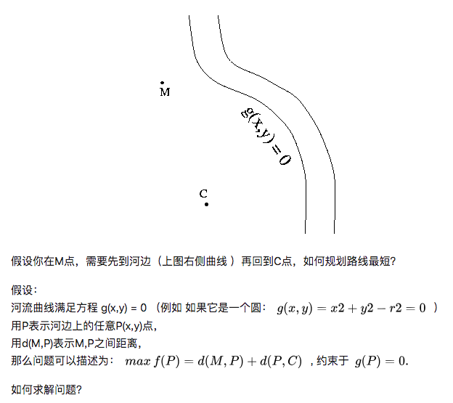

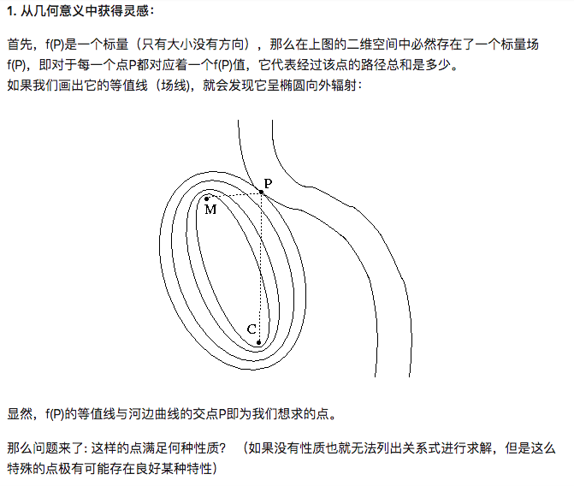

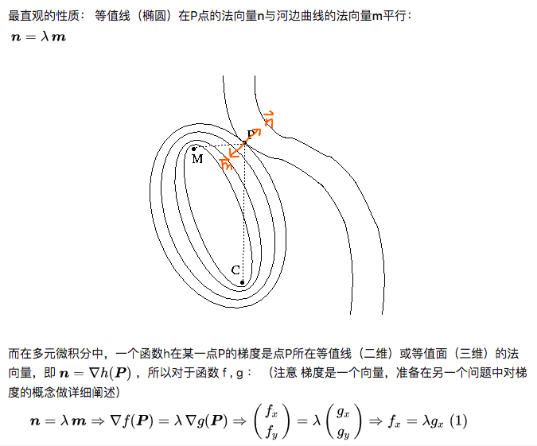

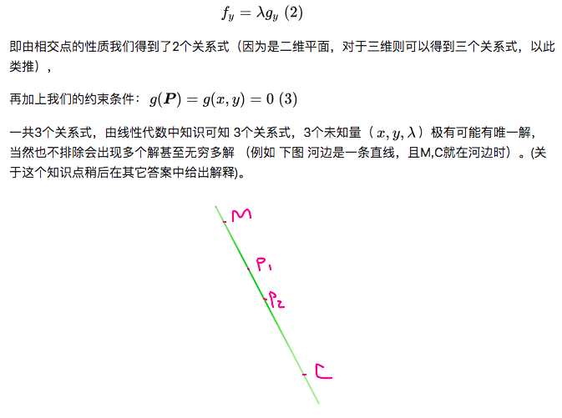

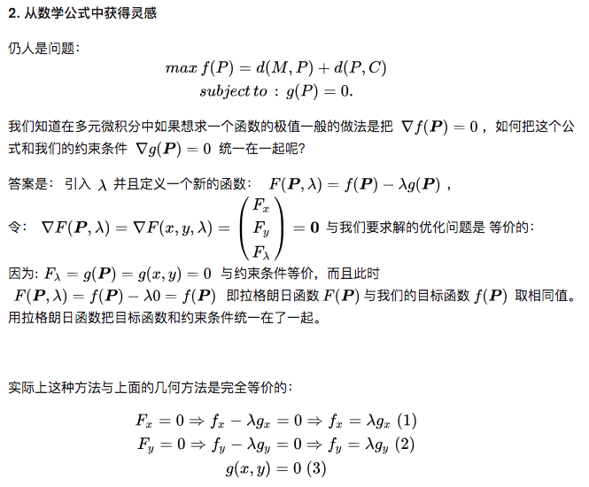

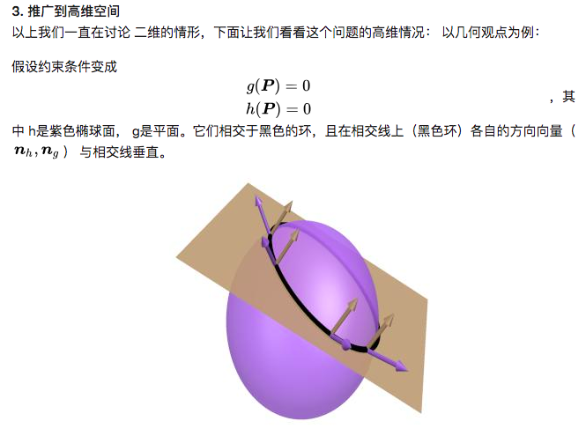

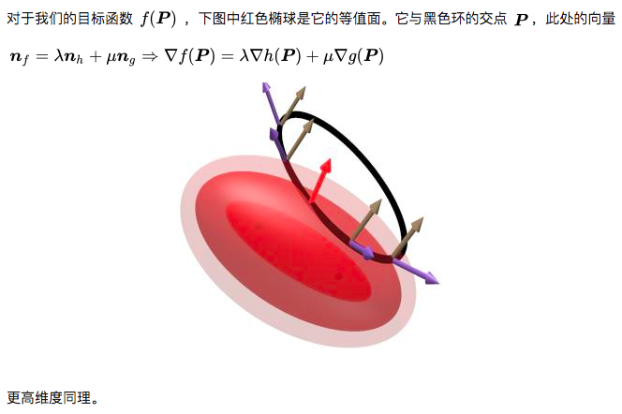

https://www.zhihu.com/question/38586401